Javier Benito Pallaruelo Subgrupo 21
Lorena Gómez Osuna Equipo 0C

LAB. ELECTRÓNICA
Estudio Previo

Práctica 6. Detector de temperatura. Estudio del par de transistores acoplados por emisor.

CALCULO DEL PUNTO DE REPOSO.
- Considere el circuito de la figura 6.4 con R_{E} = 4,7k, R_{C} = 4,7k y Vcc = -V_{EE} = 15V. Calcule el valor de Io cuando las tensiones aplicadas a las bases son 0V. ¿Cuáles son los valores v_{omin,,} v_{oQ} y v_{omax} del colector de Q2?

a) 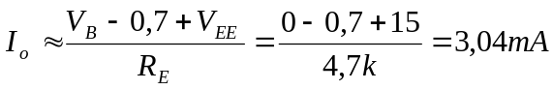
b) 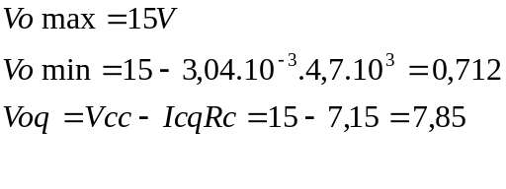
- Calcule la ganancia del modo diferencial , la del modo común y el CMRR, usando las ecuaciones del texto y suponiendo que R1=R2=0 y que =200. Recuerdese que la resistencia 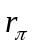vale:

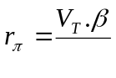 con 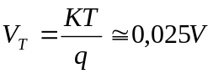para 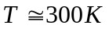

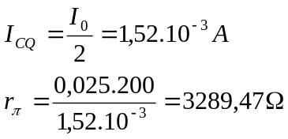

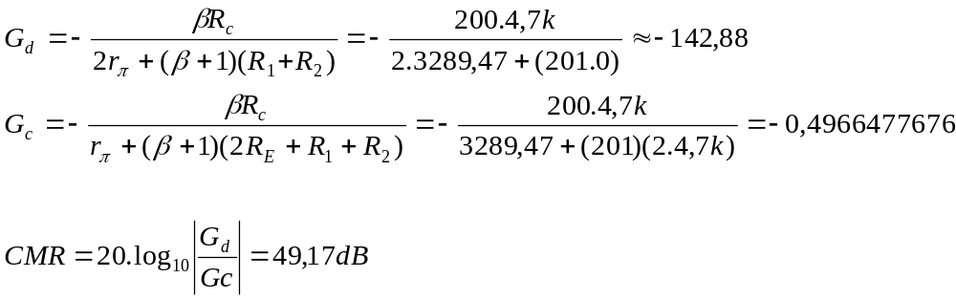

- Considere ahora el circuito de la figura con R1 + R2 = 100. Calcule la nueva ganancia diferencial de este circuito.

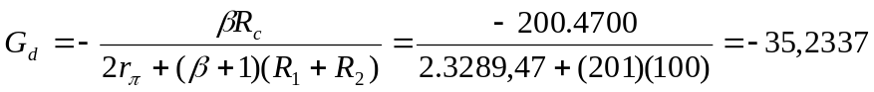

- Calcule suponiendo que =(v_{omin-} v_{omax})/G_{d} y usando los valores numéricos hallados en los apartados anteriores.

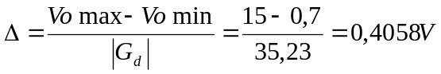

SEÑALES DE ENTRADA
- Considere el circuito de la figura con R_{T} = 4,7k y Vcc = -V_{EE} = 15V. Calcule la tensión v(T) para T = 300K.
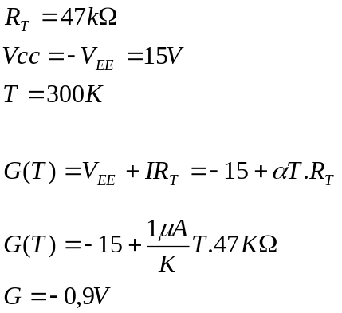

- ¿Cuál es la sensibilidad del circuito transdctor de temperatura, expresada en mV de variación de la tensión v(T) por cada grado de variación de la temperatura ambiente? ¿Cuál es la diferencia de temperatura que corresponde a la diferencia de tension calculada en el apartado 4?

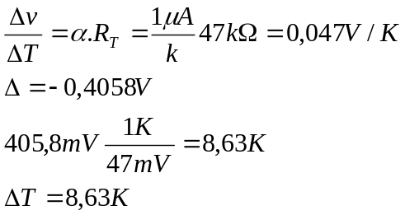

- Considere el circuito de la figura con R10 = R11 = 1,3k y P1 = 470. ¿Cuáles son los valores que puede tomar v_{REF}? ¿A qué valores de temperatura corresponden cuando se comparan con v(T) del circuito de la figura 6.7?

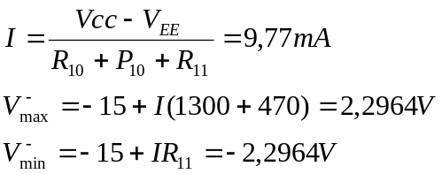

ETAPA DE SALIDA
- La etapa de salida del circuito de la figura se diseña con R_{A} = 330, R_{B} = 27k, V_{Z} = 24 V y Vcc = -V_{EE} = 15V. Suponga que el LED tiene una tensión umbral de 1,5V. ¿Cuál será la corriente por el LED cuando el transistor esté saturado? ¿Qué potencia disipará el LED en estas condiciones? ¿Qué potencia disipará el zener?
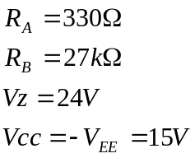

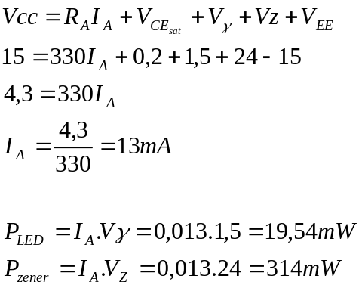

- Suponga una =200.¿Cuál será la corriente de base cuando el transitor esté en la frontera entre la zona activa y la de saturación? ¿Cuáles serán las tensiones en ambos lados de la resistencia R_{B} en estas condiciones?

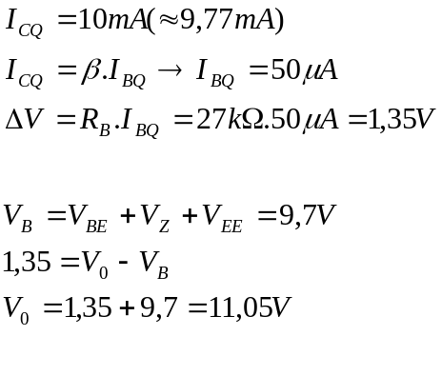

- ¿Para qué valor de v_{C1} el LED se iluminará? ¿Qué valor de v⁺ + v⁻ será necesario? ¿Cuál será la diferencia de temperatura entre el ambiente y la de referencia para que esto ocurra?

Cuando V_{c1} supera Vz + V_{BE} el LED se ilumina.

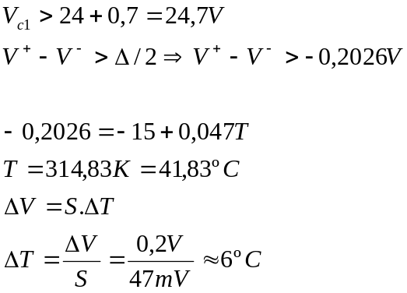

SIMULACIÓN DEL FUNCIONAMIENTO DEL CIRCUITO.
- La simulación SPICE del circuito sirve para verificar si el disenño realizado es correcto. Moldele el par diferencial completado con la etapa de salida. Ponga la base de Q2 a masa y un generador V_{i} en la base Q1. Ajustando la resistencia variable de emisor consiga que en equilibrio los dos colectores estén a la misma tensión. ¿Para qué valor de V_{i} pasan 10mA por el LED?

En la gráfica siguiente.

